ATIVIDADE
Projeto Final: “A pandemia sob o meu olhar”

Título: Jovem na pandemia


Objetivo: O público alvo estará focado para os adolescentes que sofreram com as mudanças que a pandemia trouxe.
O site será feito como um blog, com o intuito de ajudar, conversar, desabafar, mostrar que os jovens não estão sozinhos. Trazendo depoimentos e dicas do que fazer em casa nesse momento de isolamento.

Mapa do site:

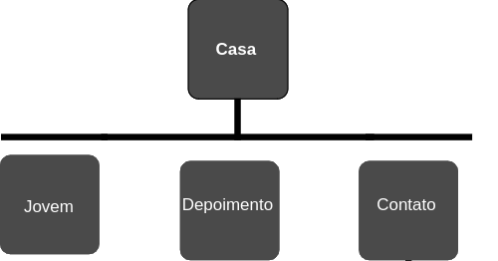
Wireframe:

Home:
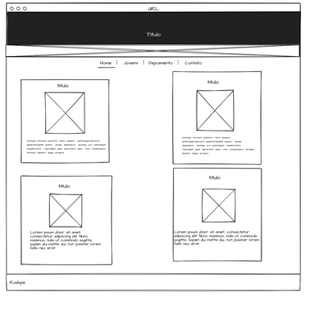

Jovem:

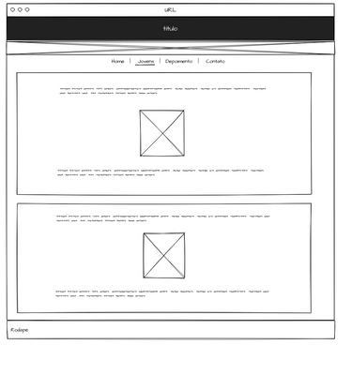

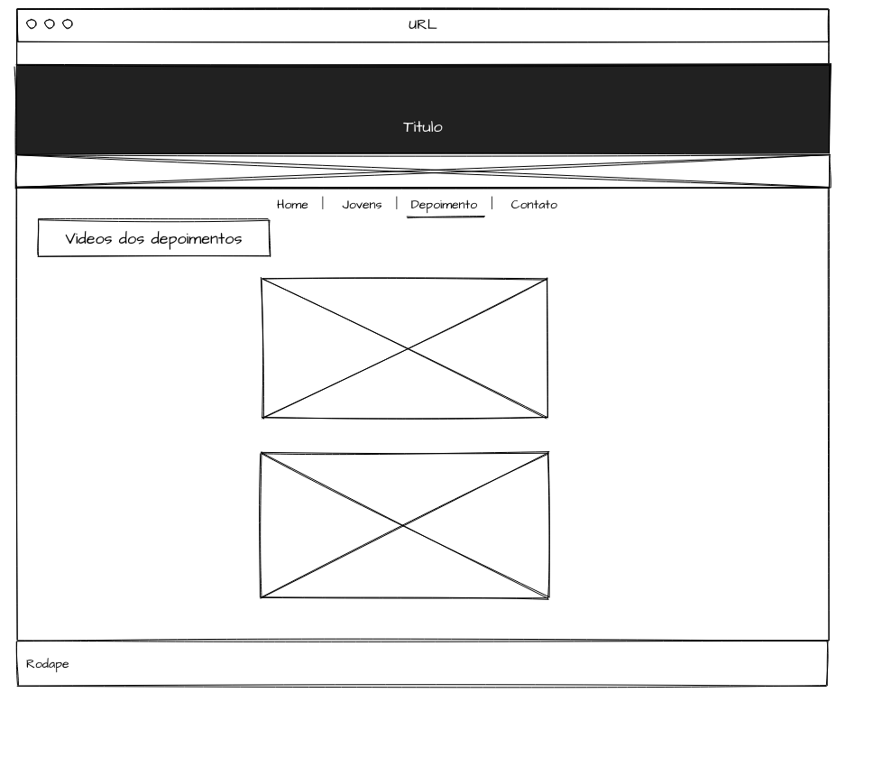

Depoimento:

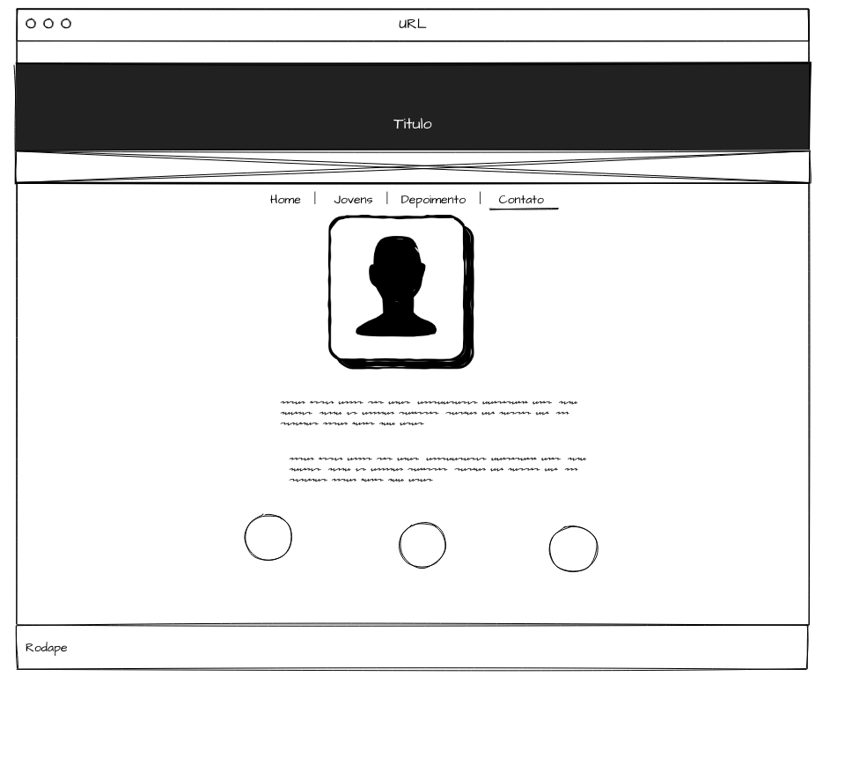
Conato:

Paleta de cores:
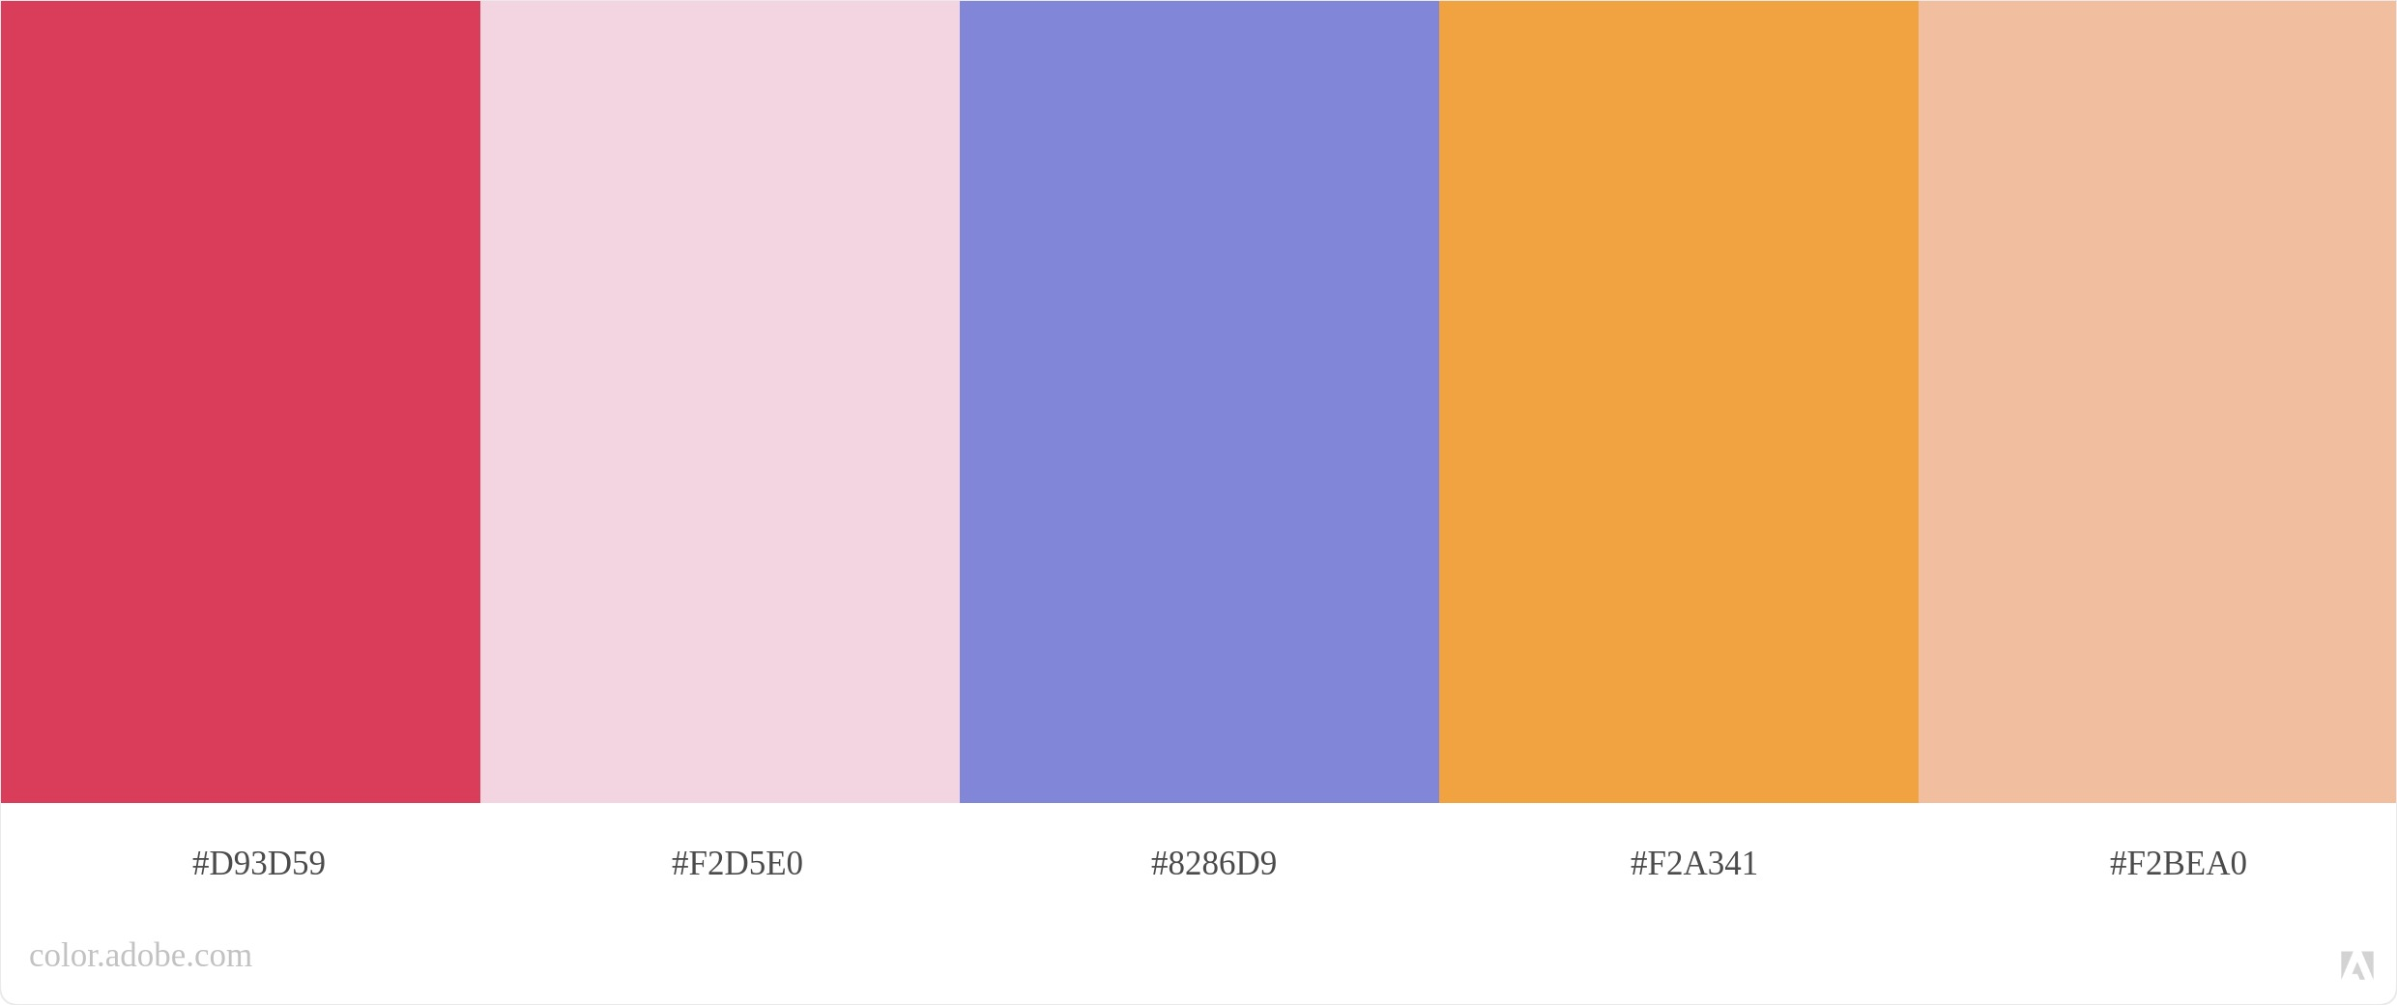

Escolhi esta paleta pois combina com a logo do site, com público-alvo e com a proposta do site ser um blog.

Fontes: Times New Roman, serif e arial. Escolhi estas fontes pois vi em um trabalho elas e gostei, é bonita e combina com blog e temas para adolescentes.

